Ngày soạn:
Ngày dạy:

ÔN TẬP GIỮA HỌC KÌ II
Môn học/Hoạt động giáo dục: Lịch sử và Địa lí. Lớp 9
(Phân môn Địa lí)
Thời gian thực hiện: 01 tiết

I. Mục tiêu.
1. Về kiến thức:
- Củng cố cho học sinh các nội dung về vị trí địa lí, điều kiện tự nhiên, tài nguyên thiên nhiên và các điều kiện về kinh tế - xã hội. Qua đó, đánh giá những thuận lợi và khó khăn đối với phát triển kinh tế của các vùng kinh tế Bắc Trung Bộ, Duyên Hải Nam Trung Bộ và Tây Nguyên.
- Rèn cho HS kĩ năng tái hiện kiến thức, vận dụng kiến thức giải quyết tình huống bài tập.
- Rèn luyện kĩ năng hoạt động nhóm, tổng hợp kiến thức bằng sơ đồ tư duy.
- Nâng cao ý thức tìm tòi, ham học hỏi, củng cố kiến thức về môi trường để tự giác thực hiện bảo vệ môi trường.
2. Về năng lực:
* Năng lực chung:
- Năng lực tự chủ và tự học: biết chủ động tích cực thực hiện nhiệm vụ học tập.
- Năng lực giao tiếp và hợp tác: biết chủ động đưa ra ý kiến giải pháp khi được giao nhiệm vụ để hoàn thành tốt khi làm việc nhóm.
* Năng lực Địa lí:
- Tư duy tổng hợp theo lãnh thổ, sử dụng bản đồ.
- Phân tích mối liên hệ giữa các yếu tố tự nhiên
- Năng lực vận dụng tri thức địa lí giải quyết một số vấn đề thực tiễn
- Năng lực vận dụng kiến thức kĩ năng đã học: Liên hệ những thế mạnh và hạn chế của các vùng kinh tế đối với sự phát triển kinh tế của các vùng.
3. Phẩm chất
- Trách nhiệm: Tích cực tham gia các hoạt động làm việc cá nhân và nhóm.
- Chăm chỉ: Luôn cố gắng vươn lên để đạt kết quả tốt trong tiết học. Có ý thức vận dụng kiến thức, kĩ năng học được (ở nhà trường, trong sách báo và từ các nguồn tin cậy khác) vào học tập.
II. Thiết bị dạy học và học liệu.
1. Thiết bị
- Bản đồ, tư liệu tranh ảnh về các vùng kinh tế: Bắc Trung Bộ, Duyên hải Nam Trung Bộ, Tây Nguyên.
- Ti vi, máy tính.
- Tài liệu, tranh ảnh có liên quan đến nội dung bài học.
2. Học liệu
- Sách giáo khoa, sách giáo viên.
- Hệ thống lại nội dung chính của các vùng kinh tế BTB, DHNTB & Tây Nguyên.
III. Tiến trình dạy học.
1. Hoạt động xuất phát/ khởi động (4 phút)
a. Mục tiêu.
- Khái quát nội dung ôn tập. Tạo sự phấn khởi trước khi bước vào bài học mới.
b. Nội dung.
- Trò chơi “Hỏi nhanh - đáp gọn”, học sinh dựa vào kiến thức đã học và hiểu biết của mình để trả lời câu hỏi.
c. Sản phẩm.
- Câu trả lời cá nhân của học sinh.
d. Cách thức tổ chức
Bước 1: Giao nhiệm vụ học tập
- GV tổ chức cho HS trò chơi “Hỏi nhanh - đáp gọn” qua hệ thống câu hỏi về tự nhiên Việt Nam
Câu 1. Tên một vùng kinh tế có đường bờ biển dài nhất nước nước ta? (BTB)
Câu 2. Vùng biển Việt Nam có những quần đảo lớn nào? (quần đảo Trường Sa, Hoàng Sa)
Câu 3. Quê hương của chủ tịch Hồ Chí Minh thuộc tỉnh nào? (Nghệ An)
Câu 4. Ranh giới phía Bắc của vùng BTB? (Dãy Tam Điệp)
Câu 5. Ranh giới giữa vùng BTB và DHNTB? (Dãy Bạch Mã)
Câu 6. Quần đảo xa bờ nhất nước ta? (Trường Sa)
Câu 7. Vùng kinh tế duy nhất của nước ta không giáp biển? (Tây Nguyên)
Câu 8. Địa hình chủ yếu của Tây Nguyên? (Cao nguyên badan xếp tầng)
Câu 9. Loại cây được trồng nhiều ở Vùng DHNTB? (Thanh Long, nho…)
Câu 10. Nơi nào được mệnh danh là thủ phủ Cafê Việt Nam? (Đắc Lăk)
Bước 2: HS trả lời cá nhân bằng cách giơ tay nhanh nhất.
Bước 3: HS trả lời. HS khác nhận xét và bổ sung.
Bước 4:. GV nhận xét cho điểm và định hướng nội dung ôn tập.
2. Hoạt động 2. Hình thành kiến thức mới
Hệ thống kiến thức cơ bản về 3 vùng kinh tế BTB, DHNTB và Tây Nguyên. (9 phút)
a. Mục tiêu: Hệ thống kiến thức bằng câu hỏi tổng hợp kiến thức, hệ thống bảng, sơ đồ tư duy.
b. Nội dung: GV giao cho HS hệ thống lại nội dung kiến thức về 3 vùng kinh tế đã học. (HS chuẩn bị ở nhà)
c. Sản phẩm: Sơ đồ tư duy của 3 vùng kinh tế đã học.
d. Tổ chức thực hiện
Bước 1: Chuyển giao nhiệm vụ học tập
- Dựa vào kiến thức đã học về vị trí địa lí, phạm vi lãnh thổ, địa hình và khoáng sản Việt Nam, các em hãy trao đổi và hoàn thành nội dung PHT (sơ đồ tư duy).
GV giao phiếu học tập cho học sinh, học sinh làm việc ở nhà.
- GV chia lớp thành 3 nhóm:
N1: Sơ đồ tư duy vùng Bắc Trung Bộ
N2: Sơ đồ tư duy vùng Duyên hải Nam Trung Bộ
N3: Sơ đồ tư duy vùng Tây Nguyên
Vùng Bắc Trung Bộ.
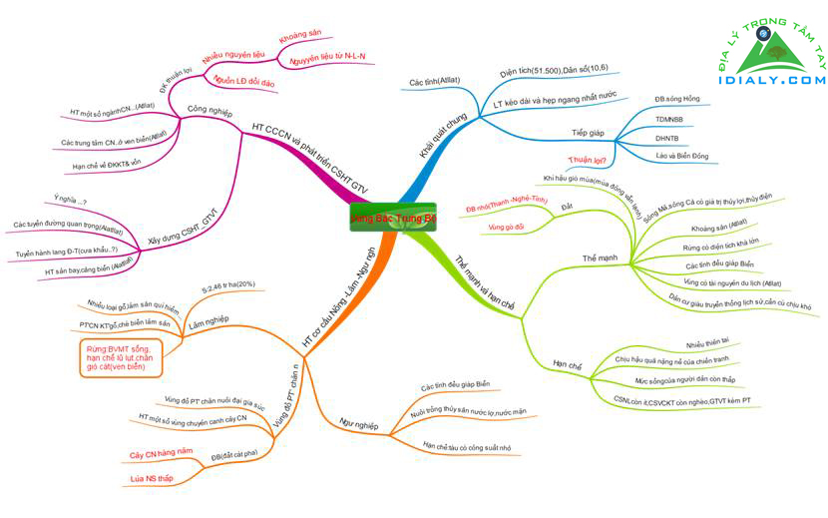
Vùng Duyên Hải Nam Trung Bộ
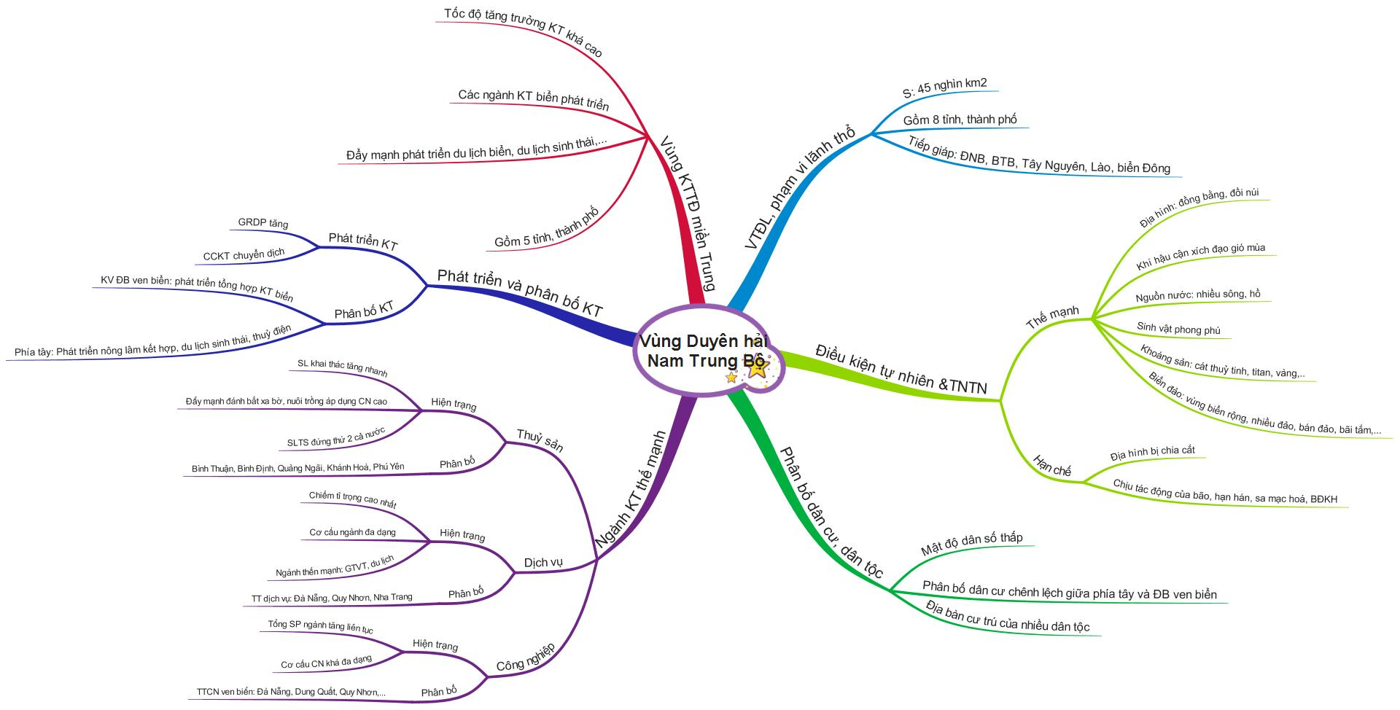
Vùng Tây Nguyên
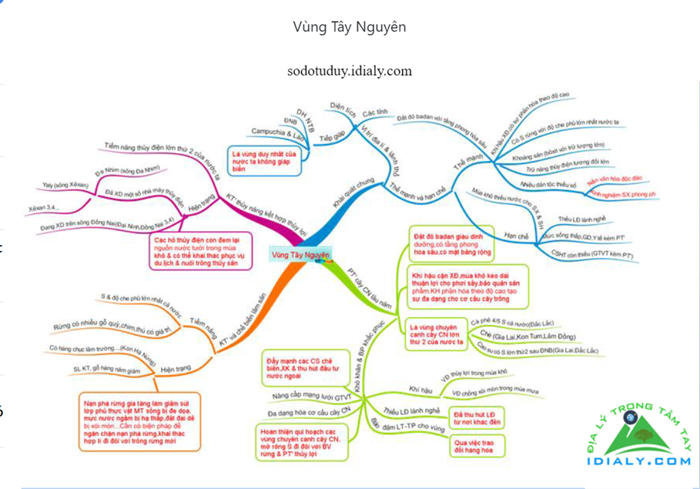

Bước 2: Thực hiện nhiệm vụ
- GV hướng dẫn, hỗ trợ HS thực hiện các nhiệm vụ cá nhân/nhóm.
Bước 3: HS trao đổi thảo luận và báo cáo kết quả
- Cá nhân/nhóm báo cáo kết quả làm việc.
- Các học sinh/nhóm khác có ý kiến nhận xét, bổ sung.
Bước 4: Đánh giá và chốt kiến thức
- Giáo viên quan sát, nhận xét đánh giá quá trình thực hiện của học sinh về thái độ, tinh thần học tập, trình bày và đánh giá kết quả cuối cùng của học sinh (cho điểm cộng cho nhóm).
3. Hoạt động 3. Luyện tập (30 phút)
a. Mục tiêu
- Củng cố, luyện tập các kiến thức về các vùng kinh tế đã học.
b. Nội dung
- Trả lời các câu hỏi liên quan đến phần ôn tập.
c. Sản phẩm
- Câu trả lời của học sinh.
d. Tổ chức thực hiện
Bước 1: Chuyển giao nhiệm vụ học tập
Sử dụng kĩ thuật lẩu băng chuyền.
- GV chuẩn bị một bộ có 30 câu hỏi tương ứng với 30 phiếu hs lần lượt di chuyển theo sơ đồ để hoàn thiện phiếu trả lời trắc nghiệm. (hàng đi người ở lại)
- Mỗi học sinh có 1p để trả lời câu hỏi (chú ý câu hỏi có thể ở dạng trắc nghiệm, đáp án ngắn, hoặc điền khuyết….) khi có hiệu lệnh chuyển hs chuyển phiếu của mình theo sơ đồ cho đến khi hoàn thiện phiếu trả lời của mình.

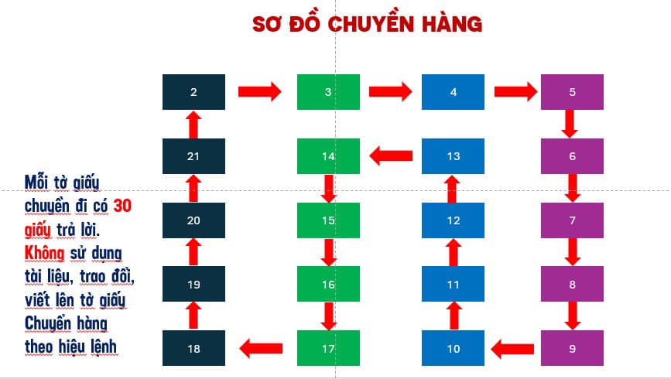
Bộ câu hỏi trắc nghiệm
Câu 1. Vùng Bắc Trung Bộ có dãy núi nào?
A. Hoàng Liên Sơn.
B. Trường Sơn Nam.
C. Pu Đen Đinh.
D. Trường Sơn Bắc.
Câu 2. Vùng Bắc Trung Bộ không giáp với vùng kinh tế nào?
A. Tây Nguyên.
B. Đồng bằng Sông Hồng.
C. Trung du và miền núi Bắc Bộ.
D. Duyên Hải Nam Trung Bộ.
Câu 3. Di sản thiên nhiên thế giới được UNESCO công nhận ở Bắc Trung Bộ là
A. Cố đô Huế.
B. Di tích Mỹ Sơn.
C. Phố cổ Hội An.
D. Phong Nha – Kẻ Bàng.
Câu 4. Các thiên tai thường xảy ra ở Bắc Trung Bộ là:
A. sa mạc hóa.
B. rét đậm, rét hại.
C. động đất.
D. bão, lũ, lụt, hạn, gió phơn tây – nam.
Câu 5. Tỉnh nào ở Bắc Trung Bộ có bề ngang hẹp nhất nước?
A. Quảng Trị.
B. Quảng Bình.
C. Nghệ An.
D. Hà Tĩnh.
Câu 6. Các bãi biển của vùng Bắc Trung bộ lần lượt từ Bắc vào Nam là:
A. Sầm Sơn, Cửa Lò, Thiên Cầm, Lăng Cô.
B. Sầm Sơn, Cửa Lò, Lăng Cô, Thiên Cầm.
C. Sầm Sơn, Lăng Cô, Cửa Lò, Thiên Cầm.
D. Cửa Lò, Sầm Sơn, Lăng Cô, Thiên Cầm.
Câu 7. Việc trồng rừng, xây dựng hệ thống hồ chứa nước ở Bắc Trung Bộ nhằm mục đích gì?
A. Phát triển công nghiệp chế biến.
B. Phát triển thủy điện và công nghiệp chế biến gỗ.
C. Phát triển nông nghiệp, giảm nhẹ thiên tai, bảo vệ môi trường.
D. Đẩy mạnh khai thác lâm sản và bảo vệ môi trường.
Câu 8. Công nghiệp của Bắc Trung Bộ chưa phát triển tương xứng với tiềm năng của vùng là do...
A. cơ sở hạ tầng yếu kém.
B. ít tài nguyên khoáng sản.
C. nhiều thiên tai.
D. địa hình hiểm trở.
Câu 9. Đi từ đông sang tây, Bắc Trung Bộ trải qua các dạng địa hình nào?
A. Cao nguyên và đồi núi.
B. Bờ biển, vùng đồng bằng hẹp, vùng gò đồi, vùng núi.
C. Bờ biển, vùng đất pha cát, vùng gò đồi và vùng cao nguyên.
D. Đồng bằng ven biển, đồng bằng pha cát, vùng gò đồi và vùng núi.
Câu 10. Với diện tích đồi, gò tương đối lớn ở phía tây, Bắc Trung Bộ có khả năng phát triển ngành nào?
A. Chăn nuôi gia súc và trồng cây công nghiệp hàng năm.
B. Chăn nuôi đại gia súc và trồng cây công nghiệp lâu năm.
C. Trồng rừng và trồng cây ăn quả.
D. Trồng hoa màu và cây lương thực.
Câu 11. Duyên hải Nam Trung Bộ có một tỉnh giáp với Lào, đó là tỉnh nào sau đây?
A. Quảng Nam. | B. Quảng Ngãi | C. Bình Định. | D. Phú Yên.
Câu 12. Duyên hải Nam Trung Bộ có tiềm năng phát triển năng lượng tái tạo là do:
A. khí hậu cận xích đạo gió mùa, nhiệt độ TB năm cao.
B. khí hậu cận xích đạo gió mùa, số giờ nắng nhiều.
C. khí hậu cận xích đạo gió mùa, nhiệt độ TB năm thấp, số giờ nắng ít.
D. khí hậu cận xích đạo gió mùa, nhiệt độ trung bình năm cao, số giờ nắng nhiều.
Câu 13. Duyên hải Nam Trung Bộ có thế mạnh để phát triển du lịch, chủ yếu là do:
A. có nhiều lễ hội. | C. có nhiều di sản.
B. có nhiều bãi biển đẹp. | D. có nhiều vườn quốc gia.
Câu 14. Duyên hải Nam Trung Bộ là địa bàn cư trú chủ yếu của dân tộc nào?
A. Tày. | B. Kinh. | C. Cơ-tu. | D. Cơ-ho.
Câu 15. Sản lượng ngành thuỷ sản của Duyên hải Nam Trung Bộ chỉ đứng sau:
A. Đồng bằng sông Hồng. | B. Bắc Trung Bộ.
C. Đông Nam Bộ. | D. Đồng bằng sông Cửu Long.
Câu 16. Ngành dịch vụ thế mạnh ở Duyên hải Nam Trung Bộ là:
A. tài chính, ngân hàng. | B. bảo hiểm, y tế.
C. thương mại, chứng khoán. | D. giao thông vận tải, du lịch.
Câu 17. Cơ cấu kinh tế của vùng Duyên hải Nam Trung Bộ có sự chuyển dịch theo hướng:
A. giảm tỉ trọng ngành công nghiệp và xây dựng; tăng tỉ trọng ngành nông nghiệp, lâm nghiệp, thuỷ sản và dịch vụ.
B. tăng tỉ trọng ngành công nghiệp và xây dựng; giảm tỉ trọng ngành nông nghiệp, lâm nghiệp và thuỷ sản; dịch vụ chiếm tỉ trọng cao.
C. tăng tỉ trọng ngành công nghiệp và xây dựng, dịch vụ; giảm tỉ trọng ngành nông nghiệp, lâm nghiệp và thuỷ sản.
D. giảm tỉ trọng ngành nông nghiệp, lâm nghiệp và thuỷ sản; tăng tỉ trọng ngành công nghiệp và xây dựng, dịch vụ.
Câu 18. Hiện tượng hoang mạc hoá đang diễn ra mạnh mẽ ở tỉnh nào của vùng Duyên hải Nam Trung Bộ?
A. Bình Định và Phú Yên. | B. Phú Yên và Quảng Nam.
C. Ninh Thuận và Bình Thuận. | D. Quảng Bình và Khánh Hoà.
Câu 19. Nghề nuôi tôm hùm, tôm sú phát triển mạnh nhất ở các tỉnh nào sau đây của Duyên hải Nam Trung Bộ?
A. Phú Yên, Khánh Hoà. | B. Đà Nẵng, Quảng Nam.
C. Quảng Ngãi, Bình Định. | D. Ninh Thuận, Bình Thuận.
Câu 20. Các di sản văn hóa của thế giới trong vùng Duyên hải Nam Trung Bộ là:
A. Cố đô Huế, nhã nhạc cung đình Huế. | B. Phố cổ Hội An, di tích Mĩ Sơn.
C. Vịnh Hạ Long, Phong Nha - Kẻ Bàng. | D. Ca trù, quan họ Bắc Ninh.
Câu 21. Tây Nguyên không tiếp giáp với:
A. biển. | B. Lào và Cam-pu-chia.
C. Bắc Trung Bộ và Duyên hải miền Trung. | D. Đông Nam Bộ.
Câu 22. Dạng địa hình phổ biến ở Tây Nguyên là:
A. đồng bằng. | B. cao nguyên. | C. núi. | D. đồi.
Câu 23. Khoáng sản chủ yếu ở Tây Nguyên là:
A. than. | B. dầu khí. | C. bô-xít. | D. sắt.
Câu 24. Khó khăn chủ yếu về tự nhiên ở Tây Nguyên là:
A. xâm nhập mặn. | B. rét đậm, rét hại.
C. gió Tây khô nóng. | D. mùa khô kéo dài.
Câu 25. Cây công nghiệp có vị trí số 1 của Tây Nguyên là:
A. cao su. | B. hồ tiêu. | C. chè. | D. cà phê.
Câu 26. Tây Nguyên có điều kiện phát triển thuỷ điện là do nguyên nhân chủ yếu nào sau đây?
A. Nguồn nước dồi dào quanh năm.
B. Sông chảy qua các cao nguyên xếp tầng.
C. Nhu cầu cho sản xuất và sinh hoạt nhiều.
D. Nơi bắt nguồn của nhiều con sông.
Câu 27. Khó khăn lớn nhất về khí hậu đối với sản xuất và đời sống ở Tây Nguyên là:
A. hay có những hiện tượng thời tiết thất thường.
B. nắng lắm, mưa nhiều làm cho đất bị rửa trôi.
C. mùa mưa thường xuyên xảy ra lũ lụt.
D. mùa khô kéo dài dẫn đến thiếu nước nghiêm trọng.
Câu 28. Mục tiêu hàng đầu trong việc phát triển kinh tế- xã hội ở Tây Nguyên là:
A. chuyển dịch cơ cấu kinh tế, xóa đói giảm nghèo.
B. đẩy mạnh khai thác khoáng sản, thủy điện.
C. mở rộng diện tích trồng cây công nghiệp lâu năm.
D. tăng cường khai thác và chế biến lâm sản.
Câu 29. Nông sản nổi tiếng ở Buôn Ma Thuột và Đà Lạt là:
A. chè, điều và mía.
B. cao su và hoa, quả nhiệt đới.
C. hồ tiêu, bông và thuốc lá.
D. cà phê và hoa, rau quả ôn đới.
Câu 30. Cà phê được trồng nhiều nhất ở tỉnh nào của Tây Nguyên?
A. Lâm Đồng. | B. Đắk Lắk. | C. Gia Lai. | D. Kon Tum.
Bước 2: Thực hiện nhiệm vụ
- HS tham gia trò chơi, hoàn thiện phiếu trả lời của mình.
Bước 3: Báo cáo, thảo luận
- HS tham gia trả lời bằng cách điền đáp án vào phiếu.
Bước 4: Kết luận, nhận định
GV nhận xét, đánh giá và chuẩn kiến thức.
(Cho HS chấm chéo lấy điểm cá nhân hoặc cộng điểm cả nhóm lấy tb.)
4. Hoạt động 4. Vận dụng (2 phút)
a. Mục tiêu:
- Vận dụng kiến thức đã học để giải quyết vấn đề trong thực tiễn.
b. Nội dung:
- GV giao nhiệm vụ cho HS về nhà: Viết báo cáo ngắn về vấn đề môi trường trong phát triển kinh tế - xã hội ở 3 vùng kinh tế: Bắc Trung Bộ, Duyên hải Nam Trung Bộ và Tây Nguyên.
c. Sản phẩm:
- HS thu thập, tổng hợp thông tin và ghi lại thành một bản báo cáo để chia sẻ với cả lớp và GV.
d. Tổ chức thực hiện
Bước 1: Giao nhiệm vụ học tập
- GV giao nhiệm vụ cho HS về nhà: Tìm hiểu ảnh huởng của các dạng địa hình ở địa phương em đến phát triển kinh tế.
- Địa phương em nằm ở khu vực địa hình nào?
- Địa hình địa phương em có thế mạnh và hạn chế như thế nào đối với phát triển kinh tế?...
- Tìm hiểu về vai trò của một dòng sông hoặc hổ ở nước ta đối với sinh hoạt và sản xuất ở địa phương em ?
Thời gian: 1 tuần
Tiêu chí: Trình bày trên giấy A0, sử dụng hình vẽ, tranh ảnh, Nộp vào tuần sau.
Bước 2: Thực hiện nhiệm vụ
- HS có thể thực hiện nhiệm vụ theo nhóm (tổ).
Bước 3: Báo cáo, thảo luận
- HS báo cáo vào tiết học sau.
Bước 4: Kết luận, nhận định
- GVquan sát, nhận xét đánh giá hoạt động học của HS.
* Hướng dẫn HS ôn tập tiết sau kiểm tra giữa học kì
- ôn tập nội dung các vùng Bắc Trung Bộ, Duyên hải Nam Trung Bộ, Tây Nguyên.
- Kỹ năng vẽ biểu đồ, nhận xét bảng số liệu, đọc lược đồ……
* Rút kinh nghiệm sau tiết dạy:
……………………………………………………………………………………………………………………………………………………………………………………
--------------------------------------------------------------

